# 数据库信息：

网站：<https://gz-dmc.cloud.tencent.com/sql.php?server=1&db=car168&table=series_person&pos=0>

host='cdb-6ziqfv67.gz.tencentcdb.com',

port=10119,

user='root',

password='admin123456',

database='car168',

charset='utf8'

# 操作步骤

1.先运行person_url_multi_thread.py，把所有的个人信息的url爬出来，操作步骤如下视频，爬的数据可以看Mysql，数据库信息见文档第一段。



当数据表里series_person的status全部是done的时候所有的个人信息的url爬完了。

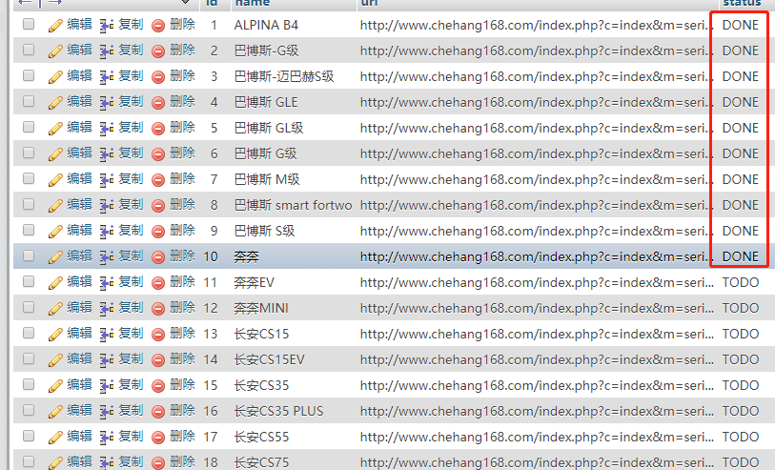

2.再运行person_url_multi_thread.py，把所有的个人信息的url爬一遍，获取个人车商的公司和联系方式，操作步骤如下视频，爬的数据可以看Mysql，数据库信息见文档第一段。

当数据表里person的status全部是done的时候所有的个人信息的url爬完了。